Ing. Jozefína Smolková, licencia SKAU 232, Pittsburgská 9/29, 010 08 Žilina

SPRÁVA NEZÁVISLÉHO AUDÍTORA

o audite účtovnej závierky za rok končiaci sa k 31.12.2013 pre Obecné zastupiteľstvo obce Hlboké nad Váhom so sídlom
014 01 Hlboké nad Váhom

IČO: 36142344

V Žiline, 30.06.2014
Uskutočnila som audit priloženej účtovnej závierky obce Hlboké nad Váhom, ktorá obsahuje súvahu k 31. decembru 2013, výkaz ziskov a strát a poznámky za rok končiaci k tomuto dátumu, ako aj prehľad významných účtovných zásad a účtovných metód a ďalších vysvetľujúcich poznámok.

Zodpovednosť Štatutárneho orgánu obce za účtovnú závierku
Štatutárny orgán obce Hlboké nad Váhom je zodpovedný za zostavenie a objektívnu prezentáciu tejto účtovnej závierky v súlade so Zákonom o účtovníctve č. 431/2002 Z.z. v znení jeho dodatkov. Táto zodpovednosť zahŕňa návrh, implementáciu a zachovávanie interných kontrol relevantných pre prípravu a objektívnu prezentáciu účtovnej závierky, ktorá neobsahuje významné nesprávnosti v dôsledku podvodu alebo chyby, ďalej výber a uplatňovanie vhodných účtovných zásad a účtovných metód, ako aj uskutočnenie účtovných odhadov primeraných za daných okolností.

Zodpovednosť audítora
Mojou povinnosťou je vyjadriť názor na túto účtovnú závierku na základe môjho auditu. Audit som uskutočnila v súlade s Medzinárodnými audítorskými štandardmi. Podľa týchto štandardov mám dodržiavať etické požiadavky, naplánovať a vykonať audit tak, aby som získala primerané uistenie, že účtovná závierka neobsahuje významné nesprávnosti.

Súčasťou auditu je uskutočnenie postupov na získanie audítorských dôkazov o sumách a údajoch vykázaných v účtovnej závierke. Zvolené postupy závisia od rozhodnutia audítora, vrátane posúdenia rizika významných nesprávností v účtovnej závierke, či už v dôsledku podvodu alebo chyby. Pri posudzovaní tohto rizika audítor berie do úvahy interné kontroly relevantné pre zostavenie a objektívnu prezentáciu účtovnej závierky v účtovnej jednotke, aby mohol navrhnúť audítorské postupy vhodné za daných okolností, nie však za účelom vyjadrenia názoru na účinnosť interných kontrol účtovnej jednotky. Audit ďalej obsahuje zhodnotenie vhodnosti použitých účtovných zásad a účtovných metód a primeranosti účtovných odhadov uskutočnených štatutárnym orgánom, ako aj zhodnotenie prezentácie účtovnej závierky ako celku.
Som presvedčená, že audítorské dôkazy, ktoré som získala, poskytujú dostatočné a vhodné východisko pre môj názor.

Názor

Podľa môjho názoru účtovná závierka poskytuje pravdivý a objektívny pohľad na finančnú situáciu obce Hlboké nad Váhom k 31. decembru 2013, na výsledky jej hospodárenia a peňažné toky za rok končiaci k danému dátumu v súlade so Zákonom o účtovníctve.

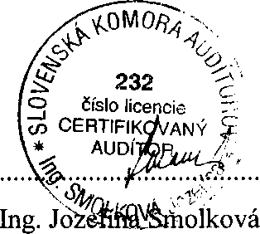
Licencia SKAU č. 232

Žilina, 30.06.2014

SPRÁVA O PREVERENÍ SÚLADU HOSPODÁRENIA OBCE HLBOKÉ NAD VÁHOM SO ZÁKONOM
Č. 583/2004 Z.z.

pre Obecné zastupiteľstvo obce Hlboké nad Váhom

Uskutočnila som preverenie hospodárenia obce v súlade so zákonom č. 583/2004 Z.z. o rozpočtových pravidlách územnej samosprávy a o zmene a doplnení niektorých zákonov, ako aj hospodárenie s ostatnými finančnými prostriedkami, stav a vývoj dlhu a dodržiavanie pravidiel používania návratných zdrojov financovania od 1. januára do 31. decembra 2013. Za hospodárenie obce je zodpovedný starosta . Mojou povinnosťou je na základe výsledkov preverenia vydať správu o tomto hospodárení.

Preverenie som uskutočnila v súlade s Medzinárodnými audítorskými štandardmi aplikovateľnými na zákazky na preverenie. Podľa týchto štandardov máme previerku naplánovať a vykonať tak, aby som získala uistenie stredného stupňa, že hospodárenie obce neobsahuje významné nesprávnosti.
Preverenie sa obmedzuje najmä na získavanie informácií od štatutárneho orgánu
a pracovníkov obce a na analytické postupy, a preto poskytuje menšie uistenie ako audit.
Audit som nevykonala, a preto nevyjadrujem názor audítora.

Na základe mojej previerky som nezistila žiadne skutočnosti, na základe
ktorých by som sa mohla domnievať, že hospodárenie obce
Hlboké nad Váhom vykázané v priložených výkazoch k 31. decembru 2013
neposkytuje verný a objektívny pohľad a nie je v súlade s vyššie uvedeným
zákonom.

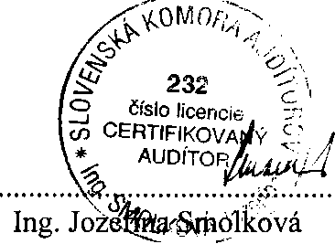
Licencia SKÄlTč." 232
Žilina, 30.06.2014

